美股每日复盘 2026年11月5日美东收盘
北京时间2026-11-06｜美国交易日2026-11-05｜现金盘09:30至16:00 EST｜冬令时，北京比美东快13小时。
结论先行：昨天的行业轮动变成今天的广泛风险收缩。半导体、存储和高Beta领跌，防御行业只是少跌；真正的逆势承接集中于少数有业绩证据的公司，APP、TPR、VRSK与CPAY不能代表整个软件或消费行业。利率下降仍未阻止股票抛售，说明这不是单纯的折现率上行交易。
股票按11月5日完整现金盘冻结，行情在北京时间07:53后采集。BTC为Coinbase 11月6日08:03:18抓取快照76,124.65美元，即7.61万美元，已另取Kraken校验；不把币价快照冒充股票收盘同步价。SOXX、MTUM、ITA拆股已统一前后价格及成交量口径。期权时点冲突单独披露。

1. Executive Tape Snapshot
指数/代理 | 收盘 | 1D | 5D | 结构读法
道琼斯 | 51,523.06 | -3.44% | -1.57% | 价值权重亦未能避险
标普500 | 7,353.73 | -4.36% | -4.75% | 广泛下跌而非仅巨头拖累
纳斯达克综合 | 24,315.00 | -5.52% | -7.14% | 科技与高Beta压力更大
罗素2000 | 2,729.89 | -4.45% | -4.52% | 小盘同步受压
RSP 等权标普 | 216.87 | -2.89% | -1.44% | 跑赢SPY但绝对仍跌

503只当前标普成分证券中73涨、430跌、0平；上涨占比14.5%，A/D=0.17。SPY成交量2.91倍，QQQ 3.23倍，跌幅伴随成交放大。AP收盘报道确认标普约跌4.4%、纳指约跌5.5%，与本地价格计算方向及数量级一致。[1][2]
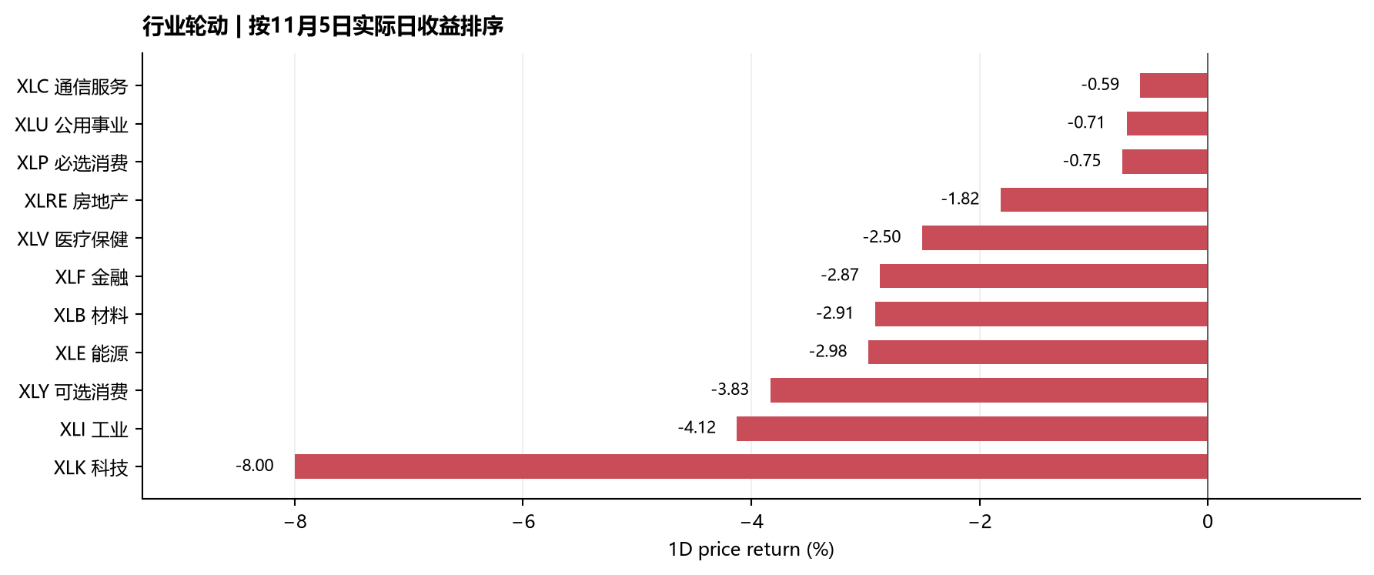
图：11行业日收益排序。来源/口径：目标日ETF收盘价，不代表净申购金额。。
11行业全部下跌。XLK -8.00%、XLI -4.12%、XLY -3.83%拖累较大；XLC -0.59%、XLU -0.71%、XLP -0.75%相对抗跌。黄金矿业GDX +1.37%是细分例外，但不能把行业ETF的相对抗跌误写成普遍买入。

Macro Pricing Board
变量 | 本期信息 | 传导及边界
初请 08:30 EST | 18.9万人，前值修订19.5万；减少0.6万 | 四周均值19.475万；就业并未出现高频失速证据。[3]
续请 | 171.8万人，前值修订169.5万 | 增加2.3万人；与初请方向不同，不只摘一个指标。
Q3生产率/ULC 08:30 | 生产率+3.6%；单位劳动成本-0.7% | 均为季环比折年率；产出+3.7%、小时+0.1%、报酬+2.9%。[4]
2Y / 10Y | 4.46% / 4.84%，前一日报4.58% / 4.90% | 同为平价曲线转引：-12/-6bp；2s10s由32升至38bp。[5]
政策路径 | FedWatch本次访问失败 | 不填旧会议概率；不能把债券避险等同确定降息。[6]
风险溢价 | VIX 28.18，VVIX 134.99 | 股跌、债券收益率降，风险偏好压缩比利率冲击更吻合。

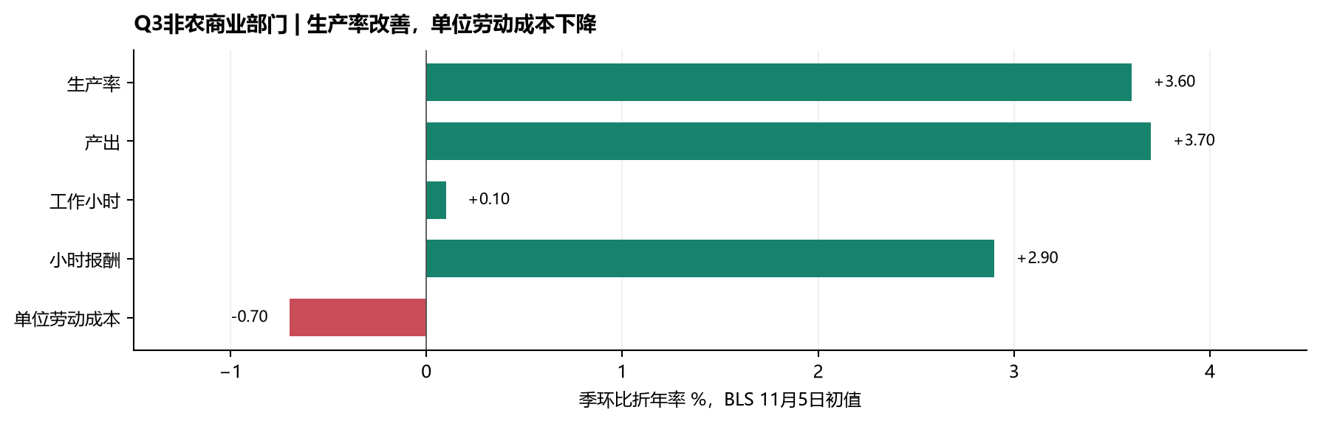
图：生产率与单位劳动成本。来源/口径：BLS初值，非同比；制造业口径不可与非农商业部门混用。。
生产率改善与初请低位本身并非衰退冲击。债券受到避险买盘支持，而科技股仍大跌，反映盈利兑现、政策预期与仓位风险溢价的权重上升。收益率回落是反对“今天主要因为利率又涨了”的直接证据；尚不能区分多少来自增长担忧、多少来自避险。
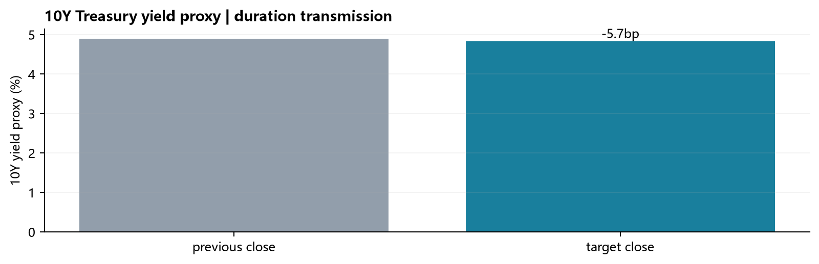
图：10年国债收益率代理下降。来源/口径：Yahoo TNX约4.837%；与平价曲线4.84%不同口径，不混算bp。。
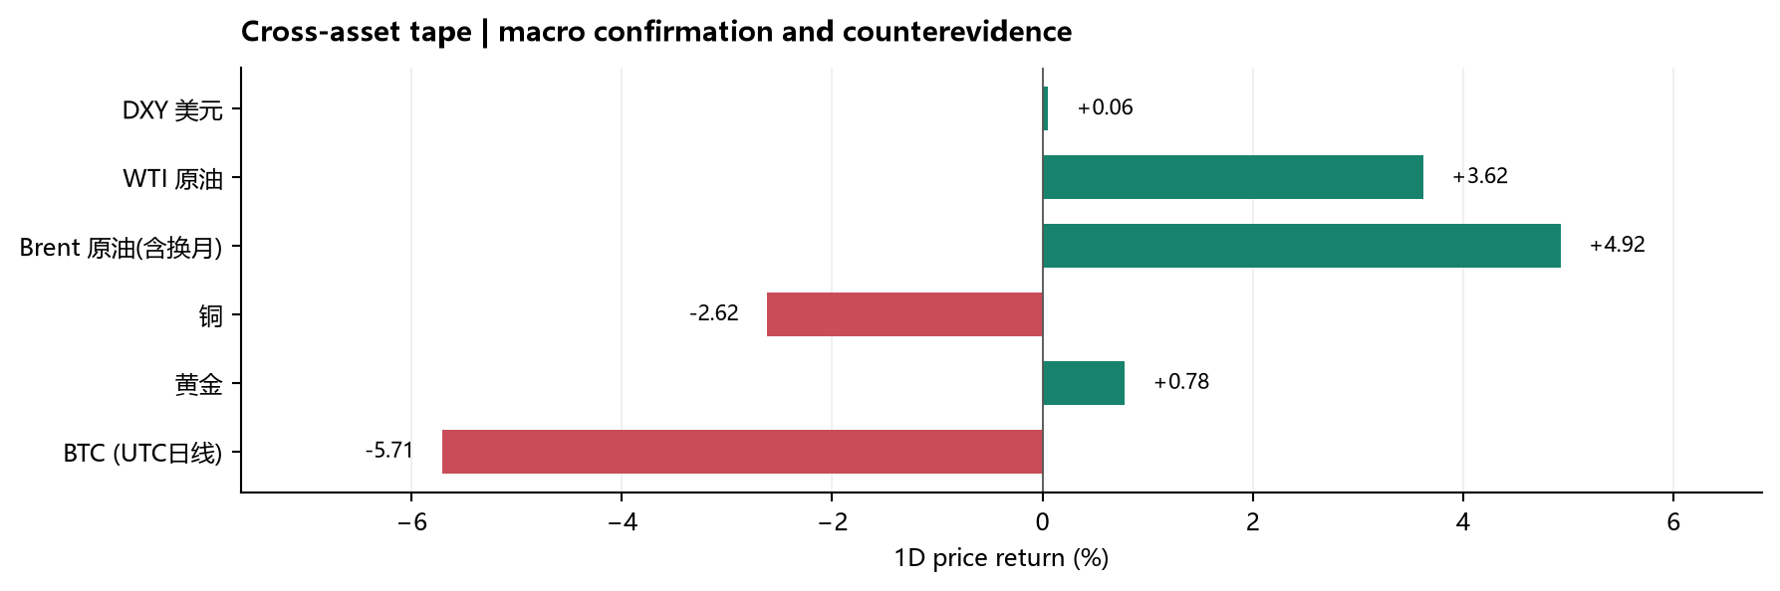
图：跨资产方向对照。来源/口径：Yahoo连续期货及美元快照，非同步结算；BTC实时值另列。。
WTI 91.31美元（+3.62%）、Brent 99.28（+4.92%），属于连续合约抓取值、成交量很低，不作官方结算使用。油价反弹而XLE仍跌2.98%，体现能源股票还受广泛减风险与选举后监管预期影响；黄金+0.78%、美元+0.06%。BTC现货约7.61万美元，COIN -9.69%、MSTR -9.29%、HOOD -10.32%，要同时看币价、交易量与股票风险溢价。[34][35][36]

2. Rotation & Leadership Dashboard
五图总评：价格所显示的撤离压力集中于半导体、AI资本开支和高Beta；防御、等权与成熟平台相对抗跌，但多数仍是绝对下跌。可确认的正收益承接主要在黄金矿业及APP等业绩异动股，而非广泛“资金流入软件”。以下流向是价量偏好推断，不是基金净申购或PB净买入统计。
第一图：SOXX今日-12.15%，IGV -4.39%；完整20交易日收益分别-29.75%、-9.65%。两条轨迹均下行，半导体下行更陡。图的20个观察点首点归100，与完整20日收益的基期相差一天。
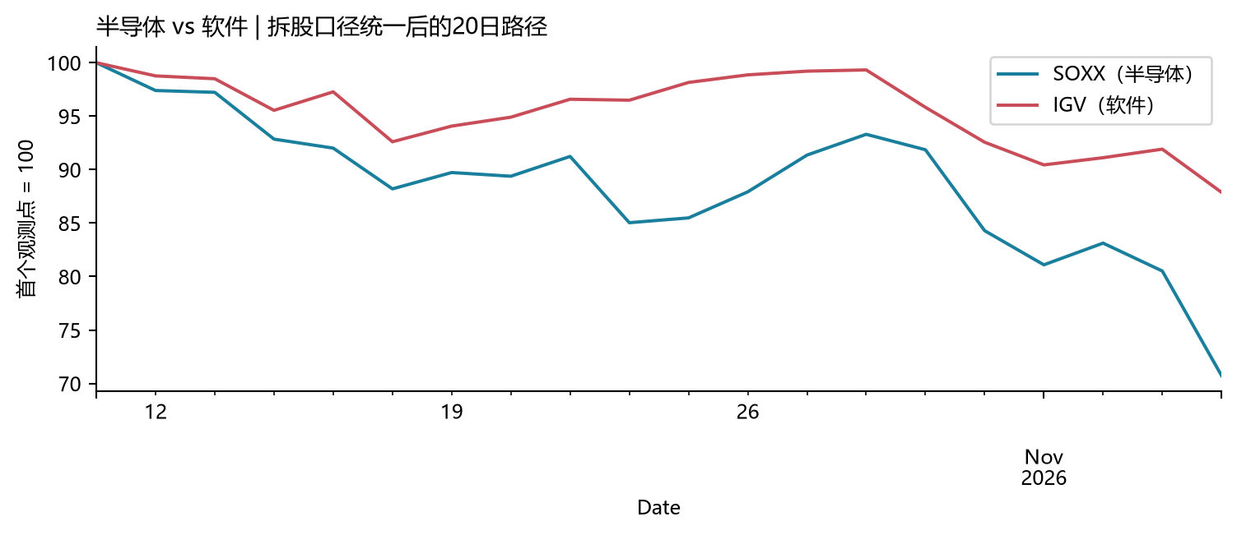
图：半导体与软件20日价格路径。来源/口径：统一拆股口径；价格收益，不含分红。。
第二图：Semi减Software为-7.75个百分点，负值明确表示半导体跑输。12只半导体等权-12.98%、中位数-12.24%；12只软件等权-5.90%，两个样本上涨占比均0%。价格和参与度共同指向科技普跌、芯片更弱，并非软件普涨。
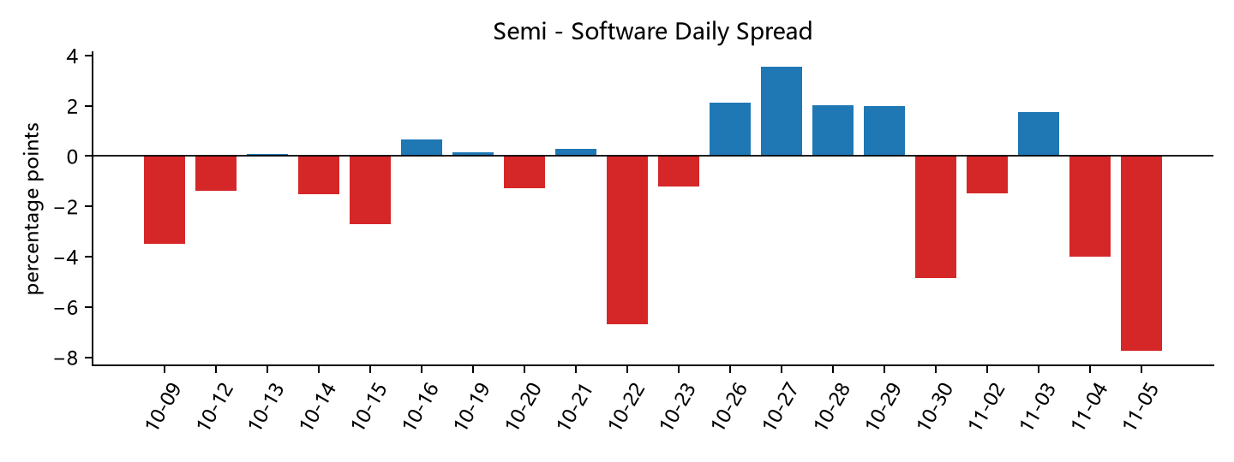
图：Semi减Software日收益差。来源/口径：最后一柱11月5日；单位百分点。。
第三图：Mag7七只全跌，等权-4.78%。NVDA -9.26%、TSLA -10.77%拖累最大，AAPL -1.53%、AMZN -2.19%、GOOGL -2.20%相对抗跌。热图vs SPY为正代表跌得较少，不代表该股票上涨；不能称Mag7托举指数。
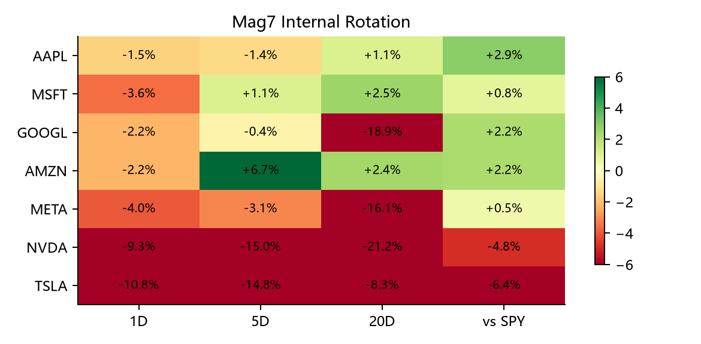
图：Mag7内部轮动。来源/口径：GOOGL代表Alphabet；vs SPY为当日收益差。。
第四图：AI资本开支等权-11.79%，AI应用-4.96%；非Mag7科技-11.66%，防御行业-1.32%。所有九组当日均负，防御的5D/20D为正是此前积累，不是今天的新涨势；硬件压力不是只有NVDA一个名字。
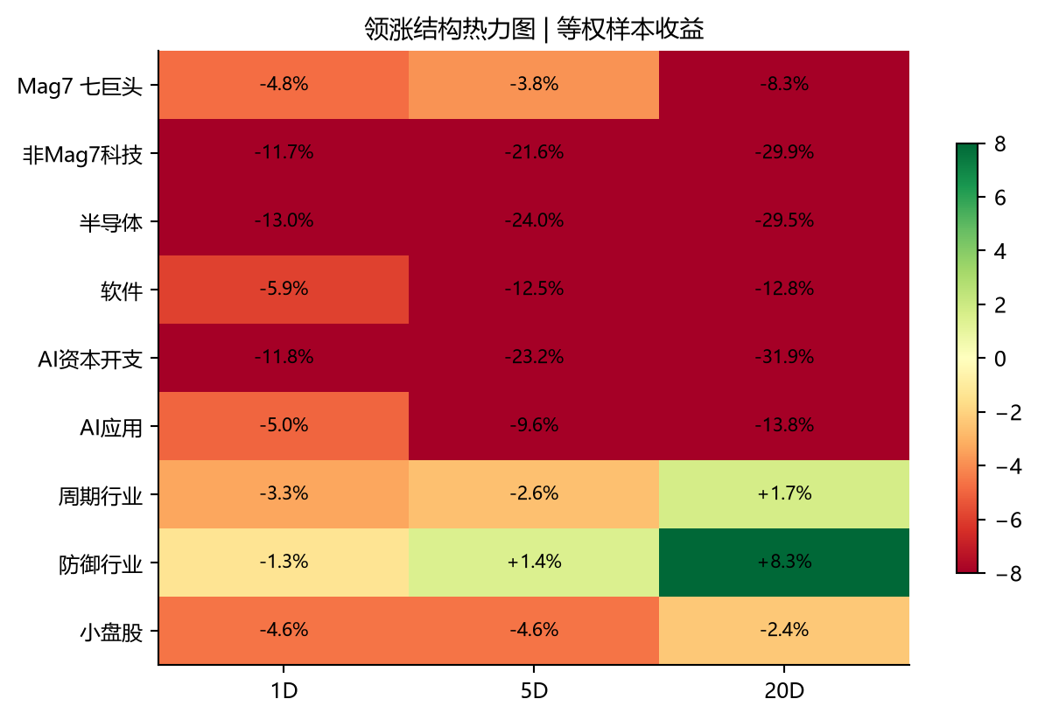
图：领导组热力图。来源/口径：固定样本等权收益；不等于指数权重贡献。。
第五图：SOXX/SMH、ARKG和科技压力最集中；XBI（生物医药）-6.73%明显弱于XLV（医疗保健）-2.50%。GDX（黄金矿业）+1.37%为正，IHI（医疗器械）-1.98%虽20D较强，今天仍跌。29个行业/细分ETF全部标注中文，不能用XLV概括小盘生物医药。
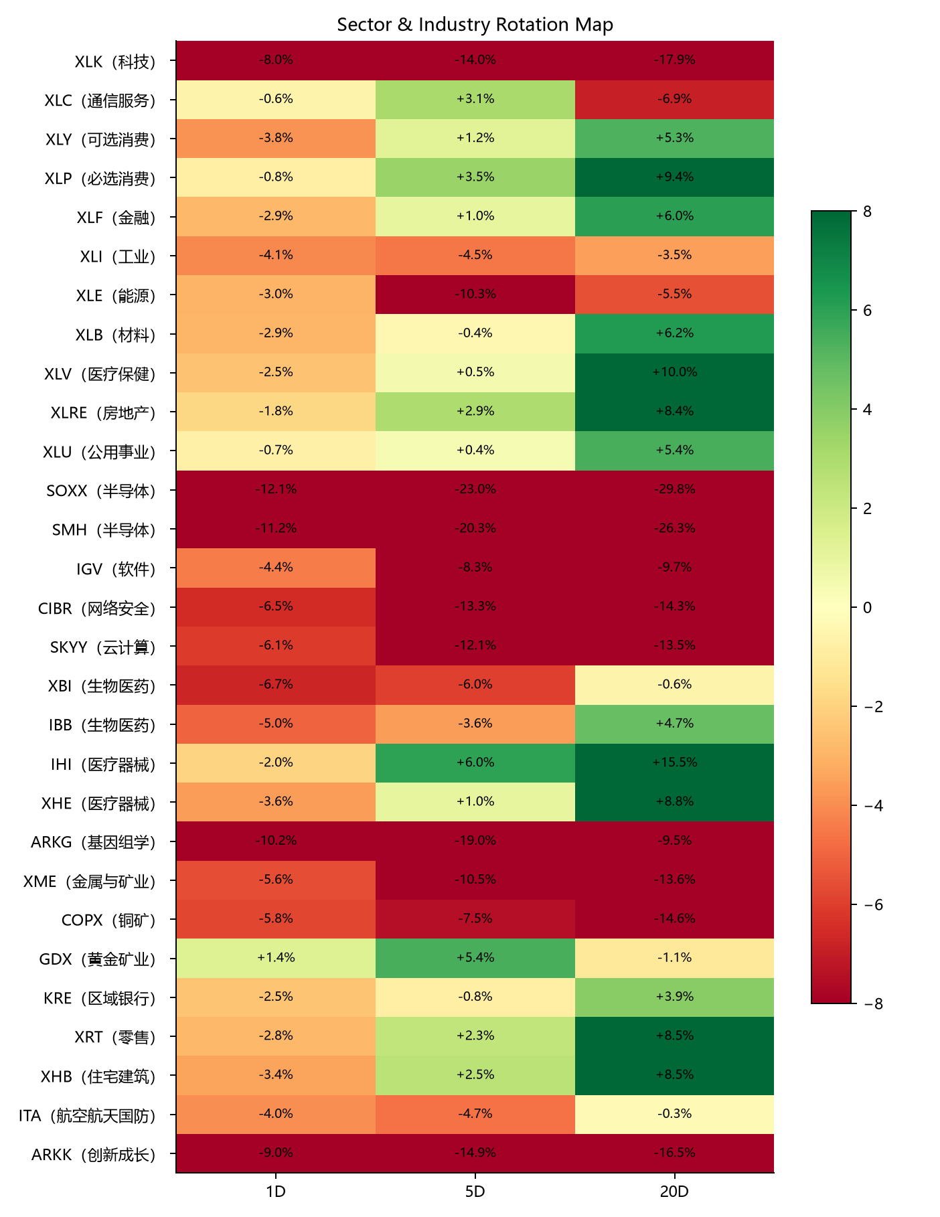
图：行业与细分行业整合轮动图。来源/口径：29个ETF含XBI；色阶±8%，极值保留数字。。
例外备注：APP +31.04%与IGV反向，TPR +7.07%与XLY反向，VRSK +6.88%与XLI反向，CPAY +6.78%与XLF反向；BROS -21.41%的跌幅远超消费ETF。行业均值不能替代这些公司预期差，下文按今日事件分别归因。

3. Rotation Matrix
左减右 | 1D pp | 5D pp | 20D pp | 上涨占比 左/右 | 量比 左/右 | 模型状态
Semi - Software | -7.75 | -14.70 | -20.10 | 0%/0% | 2.91/1.65 | EXTENDED
Mag7 - Tech ex-Mag7 | +8.63 | +20.98 | +24.12 | 0%/0% | 1.91/2.23 | EXTENDED
Mag7 - RSP | -1.68 | -2.14 | -10.90 | 0%/ETF | 1.91/2.83 | CONFIRMED
QQQ - RSP | -3.60 | -8.11 | -15.81 | ETF/ETF | 3.23/2.83 | EXTENDED
Growth - Defensive | -4.72 | -10.85 | -22.61 | ETF/0% | 3.23/2.14 | EXTENDED
Cyclical - Defensive | -1.83 | -4.09 | -8.56 | 0%/0% | 2.22/2.14 | CONFIRMED
AI CapEx - AI Applications | -8.34 | -15.61 | -18.82 | 0%/0% | 2.48/1.64 | EXTENDED
High Beta - Low Vol | -5.48 | -12.08 | -19.42 | ETF/ETF | 1.91/3.31 | EXTENDED
Small Cap - Large Cap | -0.18 | +0.14 | +2.91 | ETF/ETF | 2.05/2.91 | NOISE

矩阵沿用原Rotation Engine价格水平聚合代理，与上节等权样本收益不同；ETF对直接相减。正值仅表示左边相对较强，EXTENDED/CONFIRMED是模型标签，不构成资金流或交易指令。今日各组绝对下跌的背景不能省略。
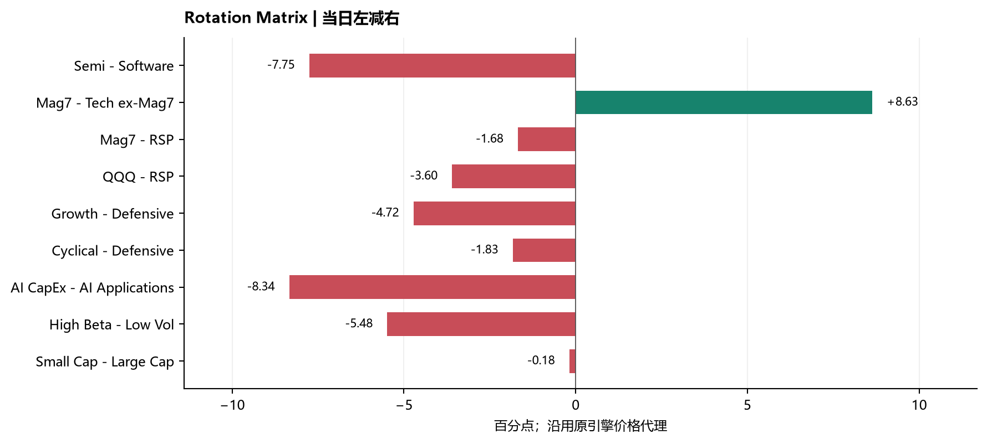
图：相对组合日收益差。来源/口径：同一rotation_engine.json；不改原有轮动算法。。

4. Factor, Microstructure & HF Positioning
市场广度实质转弱：上涨仅14.5%，RSP相对SPY +1.52个百分点仍不能抵消绝对下跌。新高77多于新低6，这是日内High/Low对252日极值的统计，不是收盘新高/新低，也不是Advancing/Declining。部分股票可以盘中创新高、收盘下跌，两组数据并不互相否定。
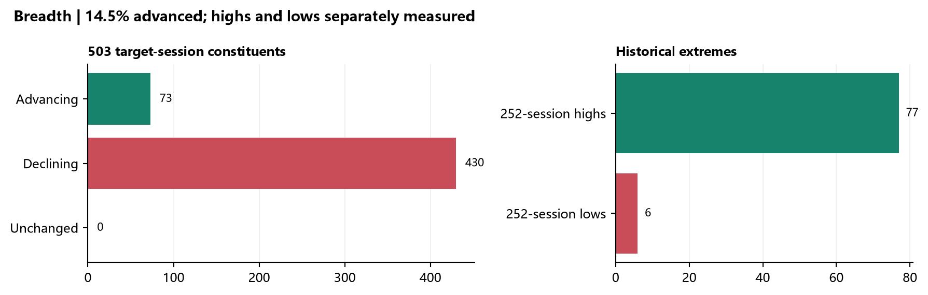
图：涨跌家数与252日极值分列。来源/口径：当前503只成分证券；新高77、新低6，存续样本存在偏差。。
风格代理：MTUM -8.23%、SPHB -8.11%、USMV -2.63%、MEME -13.30%、BUZZ -7.58%、ARKK -8.98%。高Beta跑输低波动5.48pp；MEME大跌不支持“宏观利空时高空头标的普遍被回补”。MEME并非严格Most Shorted篮子，不能凭它断言全市场空头仓位。
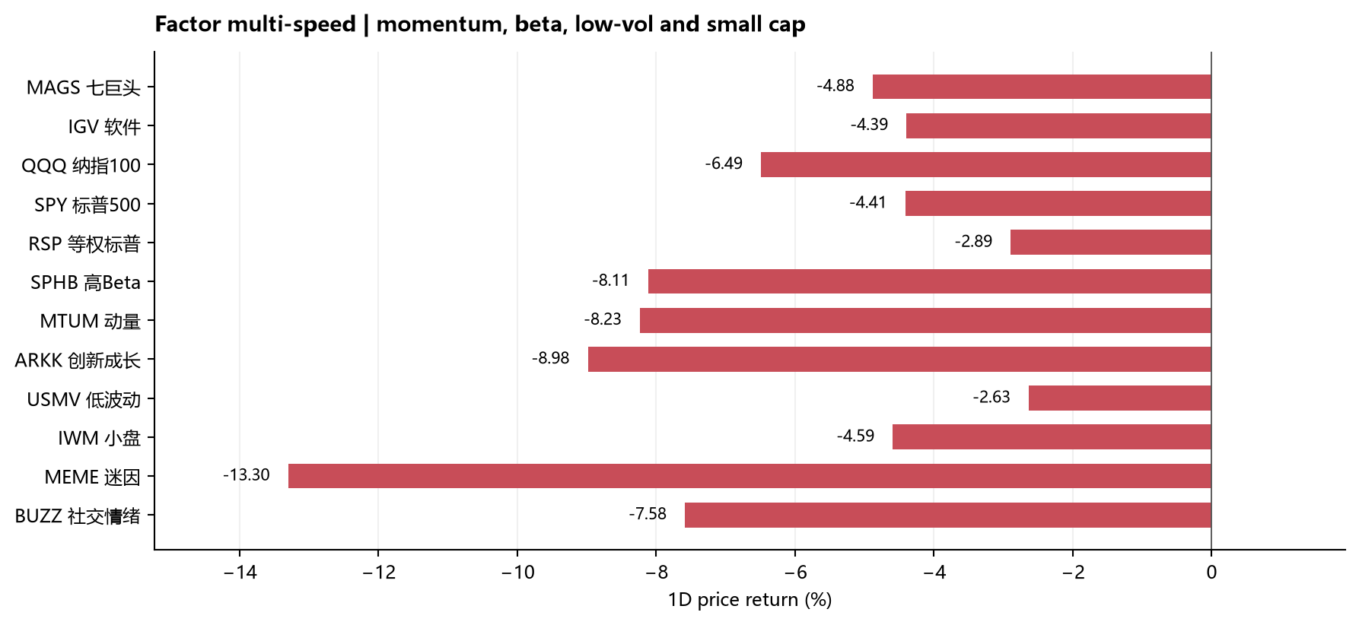
图：因子多速运动。来源/口径：MTUM已按4比1拆股统一；价格并非持仓。。
机制 | 今日支持及反证 | 结论边界
利好不涨 | COHR增长/指引强仍跌；APP却逆势涨31% | 盈利兑现与现金流质量有区分，不是市场拒绝所有好消息
Short covering | APP暴涨且放量，但MEME/ARKK下跌 | APP有业绩证据；无借券/空头成交，不确认爆空
De-grossing | 拥挤科技、高Beta与多数股票下跌，VIX大升 | 支持广泛减风险；没有同步砍多平空/PB总敞口证据
长线资金承接 | APP、TPR、VRSK、CPAY逆势且量增 | 价格支持，不确认买方身份；需后续相对强势保持
Earnings reset | BROS降盈利展望；RDW订单强但收入慢 | 个股预期差比泛称获利了结更可验证
CTA与波控 | 指数均线下方、实现波动升温 | 可观察触发条件，不填具体卖出规模
13F / PB | 公开13F为滞后季度快照，无当日PB净额 | 不能把季报增持写成今天抄底

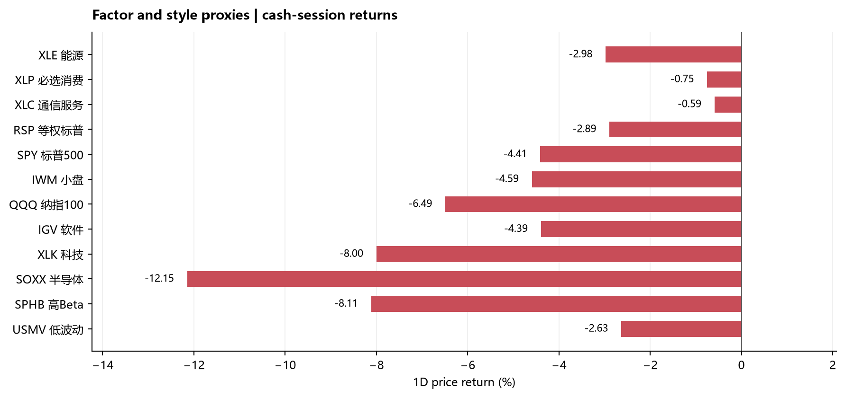
图：指数及行业压力对照。来源/口径：各资产同一现金盘收益。。

盘中跳水与反转原因
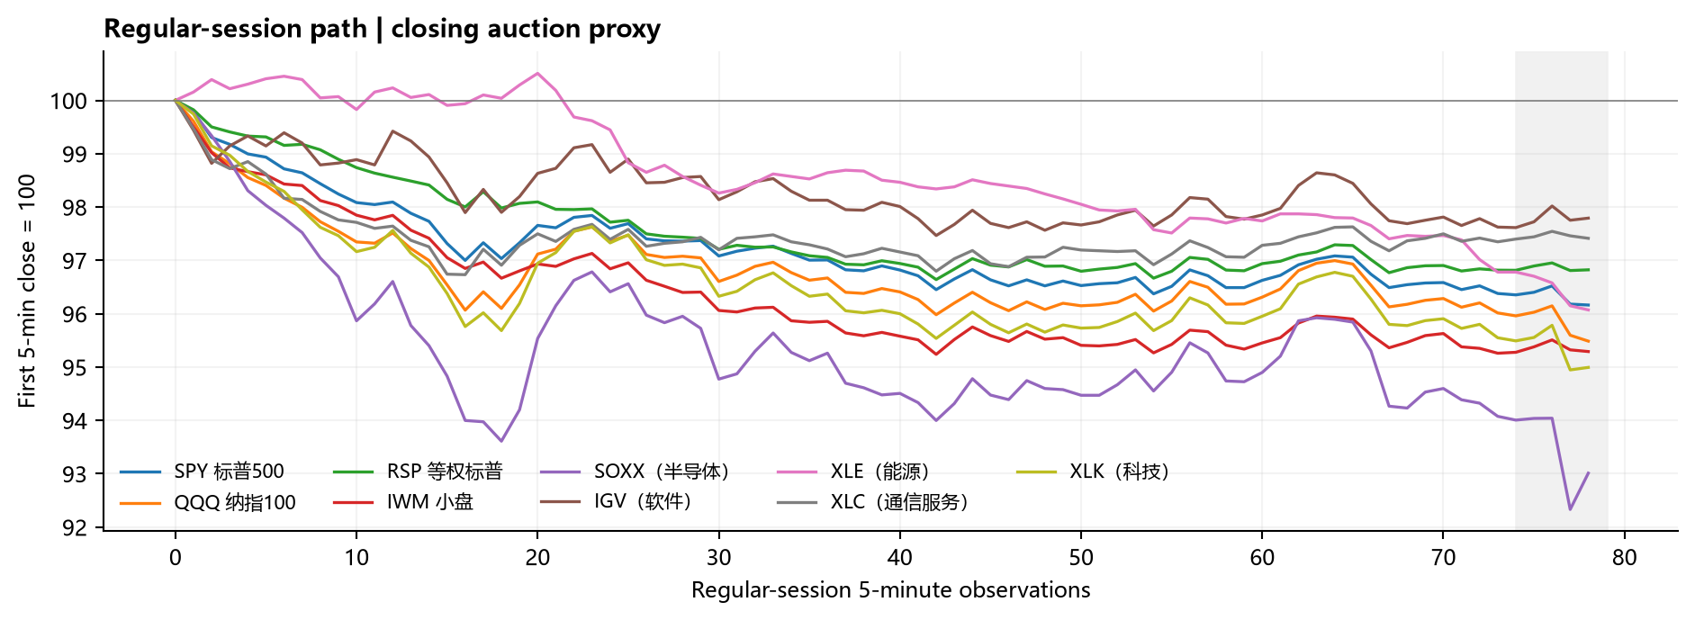
图：现金盘走势及尾盘窗口。来源/口径：5分钟首个收盘归100；不是相对昨日收盘收益。。
时间链：08:30生产率和初请并非统一利空；开盘前QCOM展望、ARM业绩解读及存储/光通信抛压已有媒体报道，随后由芯片向更广股票扩散。选举后的数据中心许可/监管担忧是持续重估背景，不是已实施的行业禁令，也不是某一分钟跳水的已证实唯一触发。[3][4][26][36]
09:30至收盘SPY跌4.24%，QQQ跌5.29%；15:40后SOXX再跌1.13%、QQQ再跌0.55%，而RSP大体持平。尾盘仍是科技减仓压力更重，但全日430只股票下跌已经超出狭窄权重挤压。波控/杠杆ETF再平衡可能放大下行，未取得可核交易额或带符号Gamma仓位，不把机制猜测写成成交事实。

5. Today's Company Expectation Resets
先筛价格再找原因：本期从541只个股合并池中，按绝对/相对涨跌、量比与极值标记筛出下列9只，涨跌两侧均覆盖。股票图、量比图和归因表使用同一个daily_movers.json；行业代理仅作比较，不声明ETF持仓。
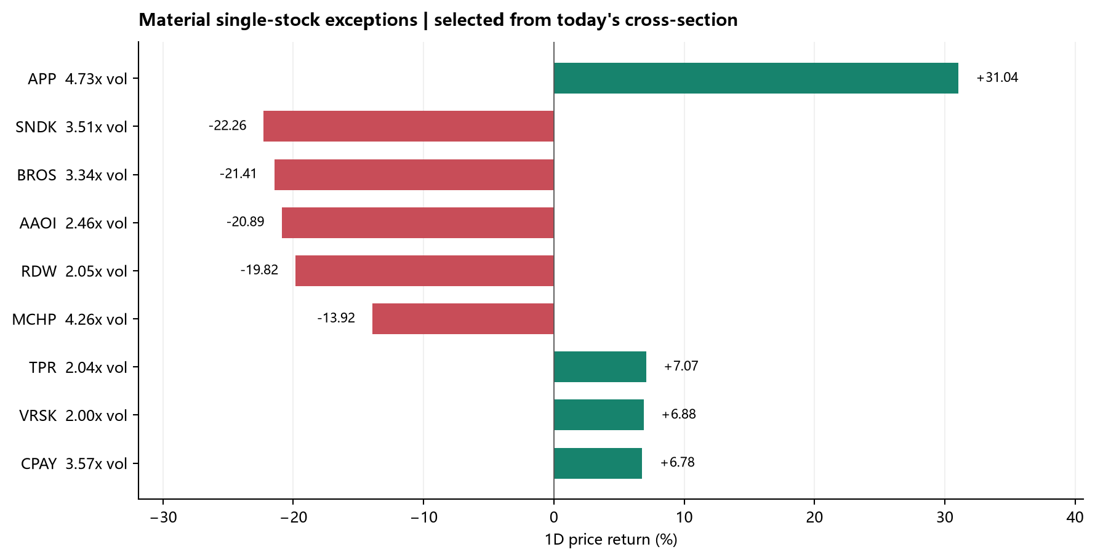
图：今日动态异动名单。来源/口径：541只覆盖池；不是固定AI观察名单。。
标的/行业 | 1D | 相对SPY pp | 相对行业 pp | 量比
APP 广告技术 | +31.04% | +35.45 | +35.43 (IGV) | 4.73
SNDK NAND存储 | -22.26% | -17.86 | -10.12 (SOXX) | 3.51
BROS 饮品连锁 | -21.41% | -17.00 | -17.58 (XLY) | 3.34
AAOI 光通信 | -20.89% | -16.48 | -8.74 (SOXX) | 2.46
RDW 航空航天/防务 | -19.82% | -15.41 | -15.82 (ITA) | 2.05
MCHP MCU/模拟芯片 | -13.92% | -9.51 | -1.78 (SOXX) | 4.26
TPR 品牌箱包消费 | +7.07% | +11.48 | +10.90 (XLY) | 2.04
VRSK 保险数据服务 | +6.88% | +11.29 | +11.01 (XLI) | 2.00
CPAY 企业支付 | +6.78% | +11.19 | +9.66 (XLF) | 3.57

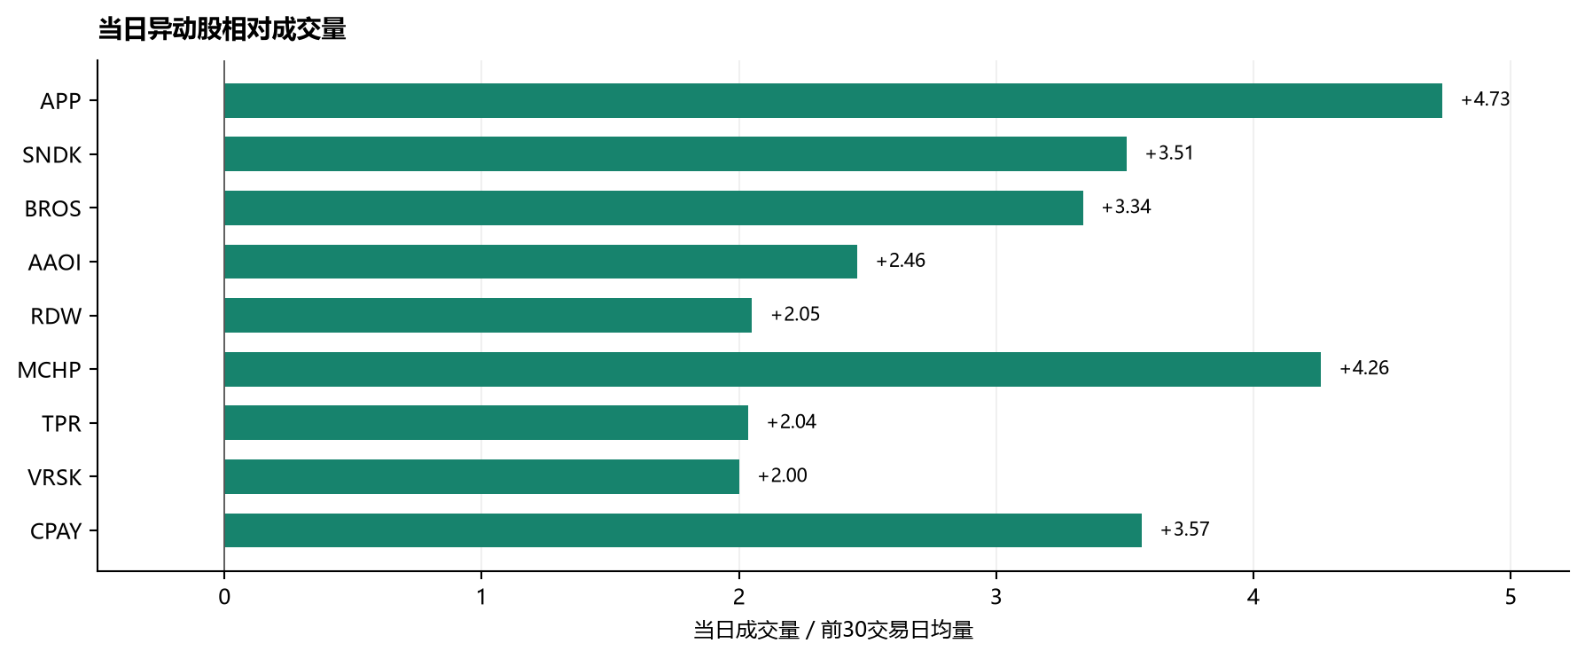
图：动态异动股量比。来源/口径：前30交易日均量；成交放大不能识别主动买卖。。

APP 现金盈利兑现形成独立强势
APP上涨31.04%、4.73倍均量，相对SPY领先35.45pp。11月4日盘后Q3收入21.85亿美元、+55%，净利14.39亿，FCF14.18亿；Q4收入指引23.65至23.95亿。10-Q显示每次安装净收入+55%、安装量+2%，增量更偏广告变现效率，而非只靠流量扩张。[9][10]
估值锚是高现金转换与回购能力：按本季FCF/收入简单计算约64.9%。新增32亿美元回购授权不等于当天买入；季度14亿美元支出含回购与股权扣缴。反证是高变现率的持续性、广告客户ROI及竞争；下一验证是收入增长能否保持且不牺牲留存。缺少空头成交数据，不能把31%涨幅全部归为爆空。

BROS 收入增长不能掩盖盈利展望下修
BROS下跌21.41%、3.34倍均量。Q3收入5.498亿美元、+29.8%，但系统同店+4.4%、客流仅+0.4%；直营同店+5.4%、客流+1.0%，两套口径不可拼接。全年EBITDA由3.85至3.90亿降至约3.80亿，CapEx由3.50至3.70亿升至3.70至3.90亿；现金投入与盈利方向背离。[11][12]
Investing转引收入一致预期约21.31亿美元，公司新展望为至少21亿美元；不能把“至少”当精确点预测。2027拟开约250家店是增长反证，但尚不能证明新店回报或客流恢复。后续重点是客流、门店贡献利润与新店爬坡，而非仅看营收继续增长。[38]

TPR 上调EPS和回购计划
TPR上涨7.07%、2.04倍均量。Coach收入增长16%，Kate Spade下降10%；全年EPS由7.80至7.90上调至8.25至8.35，回购计划由13.5亿美元升至17亿，均是可量化增量。收盘134.17美元除以新EPS中值8.30，约16.2倍公司指引市盈率，非一致预期估值。[17]
本季实际回购6亿美元，与全年17亿计划区分。反证是Kate Spade疲弱、现金流时点及消费环境；不能外推全奢侈品或美国消费普遍强劲。下一验证为假日季收入、Coach定价与毛利率。
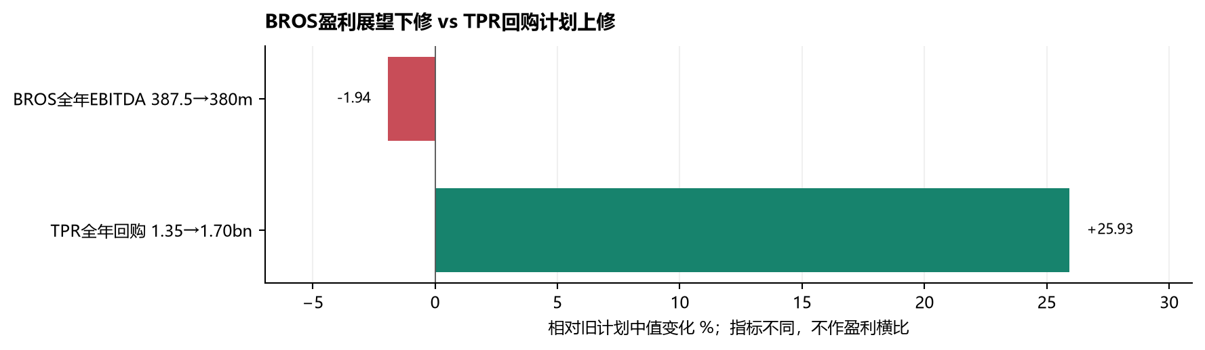
图：相反方向的预期修正。来源/口径：BROS旧指引中值与TPR回购计划比较；指标不可横比盈利。。

VRSK 与 CPAY 经营证据支持逆势
VRSK上涨6.88%、2.00倍均量。收入8.09亿美元、+5.3%，有机恒汇率+7.4%，订阅增长8.2%；调整后EPS1.96、+14%。反证是净利下降2.8%、FCF下降40.5%，公司解释涉及收款、利息和去年退税基数。订阅韧性是支持，但后续必须验证现金转换恢复。[18]
CPAY上涨6.78%、3.57倍均量。Q3收入13.819亿美元、+18%，有机收入+11%，调整后EPS增长32%；五个季度达到11%有机增速的持续性优于单纯并购增收叙事。需要继续分拆企业支付、车辆业务与并购贡献，避免用总收入增速冒充有机增长；后续现金回收及净杠杆仍是反证条件。[19]

RDW 订单与收入转化的错位
RDW下跌19.82%、2.05倍均量。Q3收入1.09亿美元、+5.4%，毛利率32.3%创高，但调整后EBITDA亏损530万美元，较去年亏损扩大270万；收入确认不均匀与研发投入增加并存。订单积压6.197亿美元、book-to-bill 1.73，不能直接当下一季收入。[20]
全年收入维持4.50至5.00亿，前三季3.231亿，倒推Q4需1.269至1.769亿，较Q3环比至少约16%至62%。这是本报告计算，不是公司另给Q4指引；订单转化的执行门槛比“创纪录积压”更关键。宏观高Beta抛售可能放大跌幅，但缺乏可核共识，不写成已证实收入低于预期。

6. Technology Sector Scan

科技股异动归因
标的/方向 | 当期证据与预期差 | 反证及下一验证
QCOM -9.49% | 11月4日盘后FY26Q4：手机收入-26%，GAAP收入103.22亿美元、-8%；下季收入104至112亿、调整后EPS2.15至2.35。[15] | 汽车收入19.9亿、+89%及Amazon数据中心合作是反证；分开看手机需求、成本传导与FY27交付
ARM -13.08% | FY27Q2收入14.43亿、+27%；授权+50%但版税仅+8%，高增长结构并不均衡。[16] | 不能把授权收入当可重复版税；AGI CPU计划交付、版税增速与毛利兑现是后续检验
COHR -12.98% | 收入23.7亿、+50%，下季25.5至27.5亿；增长并未被正式下修。[13] | 10-Q转引经营现金流-0.927亿、投入扩张；高增长≠当期现金回流，板块抛压共同作用。[14]
MU -17.46% | Bloomberg盘中报道称台湾项目因劳资争议暂停；为媒体援引消息人士，不是公司已确认全球减产。[27] | SNDK/WDC/STX同跌显示共同风险因子；核工厂范围、时间及公司回应
APP +31.04% | 已通过动态异动筛选；广告业务收入/现金流与Q4指引获正向重估。[9][10] | 不能外推所有软件受益；详见公司预期差卡

本轮芯片杀跌同时包含手机需求/成本、版税兑现门槛、AI项目政策担忧及仓位压缩。AMD管理层在当日Yahoo采访中表示没有看到AI需求放缓，这是不能跳过的反证：股价崩跌不等于供应链订单已证实崩塌。[39]
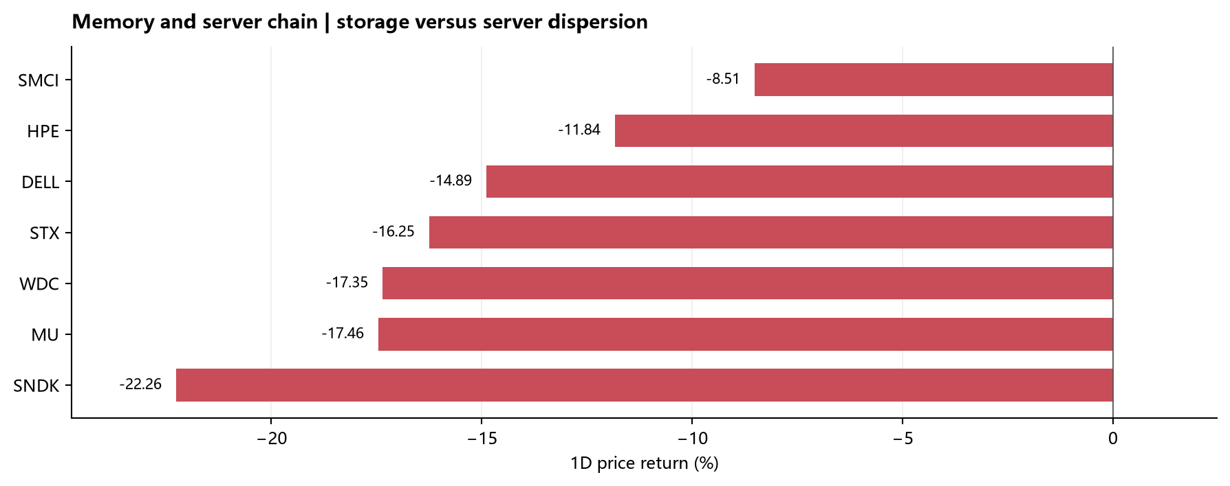
图：存储与服务器内部比较。来源/口径：目标日收益；存储价格周期和股票风险溢价分开。。
存储：SNDK -22.26%、MU -17.46%、WDC -17.35%、STX -16.25%共同下跌，其中SNDK跌22.26%、3.51倍均量，是今日动态榜首要负向异常。未核到同日新增Sandisk公司硬利空，故将存储联动与超额跌幅列为结构性解释，置信度中等；不能把10月29日旧财报重新写成今日公告。
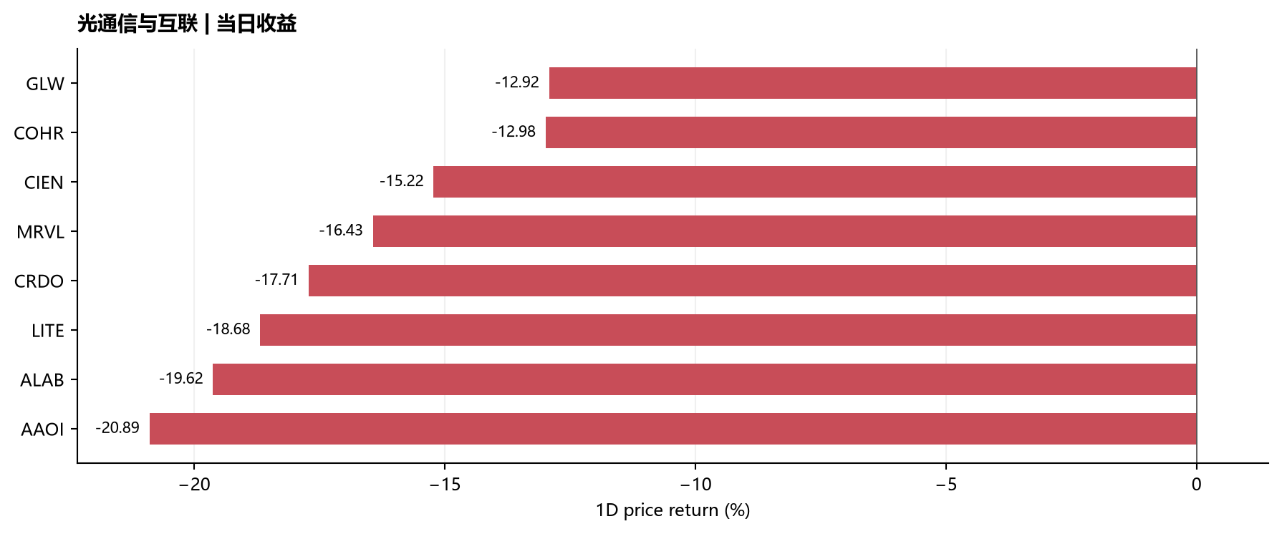
图：光通信与互联板块。来源/口径：公司差异与板块共同暴露并列；没有自动FCC归因。。
COHR的核心矛盾更接近“增长很强，但扩产与营运资金先消耗现金”。第三方Gennaro Cuofano据10-Q测算：CapEx约7.755亿美元、经营现金流约-0.927亿，简单相减现金缺口约8.68亿美元；这是署名计算，不是公司指引或已证实下跌贡献。公司仍给出FY27首个30亿美元收入季度、FY28首个40亿美元季度目标，须检验库存转化和资本回报，不能简单写需求崩塌。[13][14][37]
AAOI现金盘下跌与光通信集体卖压同向；其11月5日盘后业绩只属于下一交易日。LITE的季度结果已于11月2日提前公开，原定11月5日电话会不使该业绩重新变为新财报；只有新增管理层信息才可升级为持续催化。[24][25][26]

AI Chain Basket Ladder
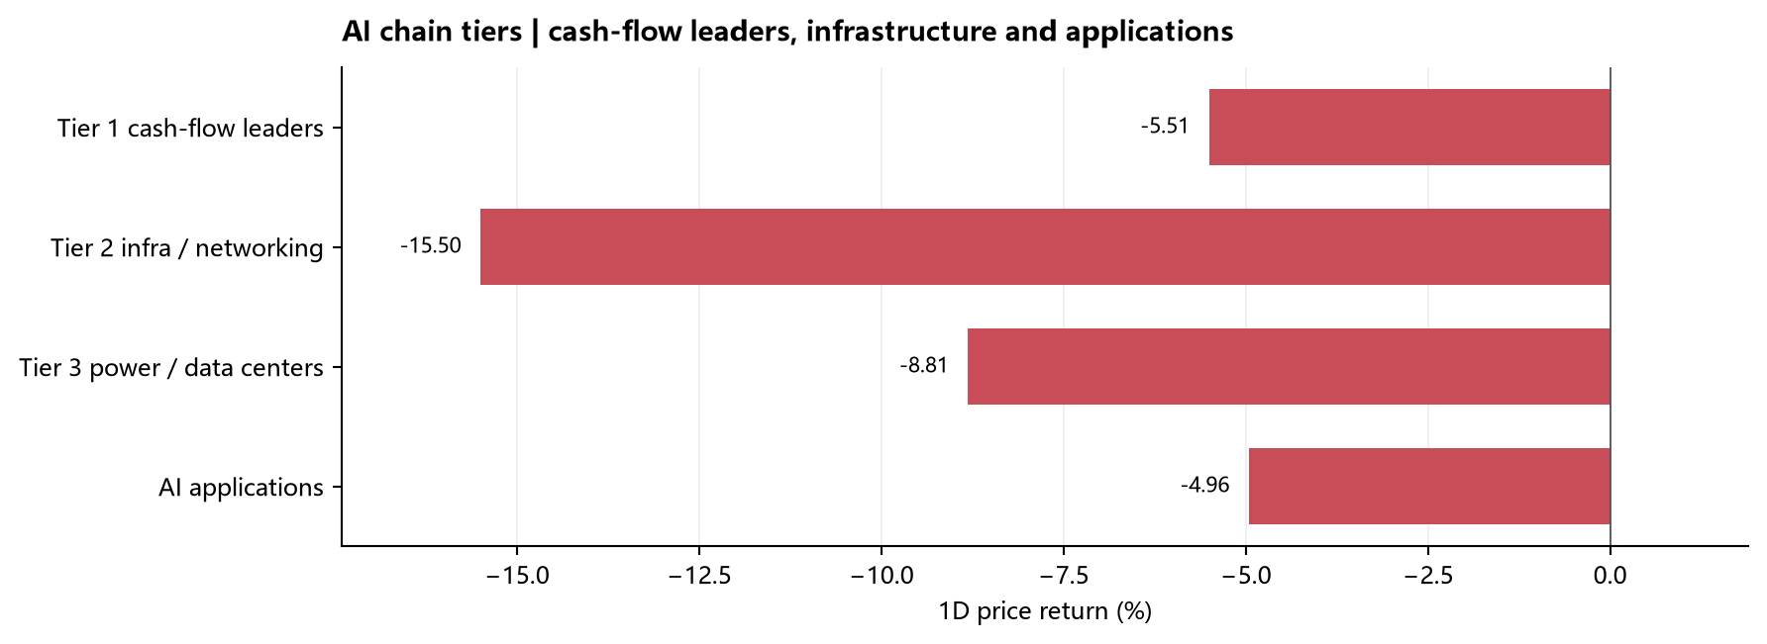
图：AI产业链分层。来源/口径：图中固定等权成员，不是每日新闻名单。。
篮子 | 等权1D | 上涨占比 | 解释
Tier1现金流巨头 | -5.51% | 0% | 相对强弱不等于实测资金净流入
Tier2网络/存储 | -15.50% | 0% | 相对强弱不等于实测资金净流入
Tier3电力/数据中心 | -8.81% | 0% | 相对强弱不等于实测资金净流入
AI应用 | -4.96% | 0% | 相对强弱不等于实测资金净流入

Tier2/3没有逆势普涨，今天不满足“资金由Tier1外溢”或“过度做空后的普遍回补”结构。软件、网络安全、云计算代理也都下跌；APP是广告盈利兑现的个股例外，不能拿它替整个AI Applications篮子作结论。

7. Non-Tech Sector Scan
行业 | 代理1D | 增量观察
必选消费 | -0.75% | 相对抗跌，但日内绝对下跌
可选消费/品牌 | -3.83% | TPR上修与BROS下修形成经营分化
金融/支付 | -2.87% | CPAY强不代表银行或全金融强
工业/防务 | -4.12% | RDW大跌与VRSK上涨背后是不同业绩结构
能源 | -2.98% | 油价反弹未带动股票；政策预期和股票风险溢价仍重
材料 | -2.91% | 铜矿/金属ETF更弱；全球需求与去风险并存
医疗保健 | -2.50% | XBI、ARKG跌幅更大，不能用医疗大盘遮盖生物医药
房地产 | -1.82% | 利率下降有相对缓冲，未转化成绝对上涨
公用事业 | -0.71% | 受监管公用事业与AI电力股需分开
通信服务 | -0.59% | 相对抗跌；平台与电信不能视为同一基本面

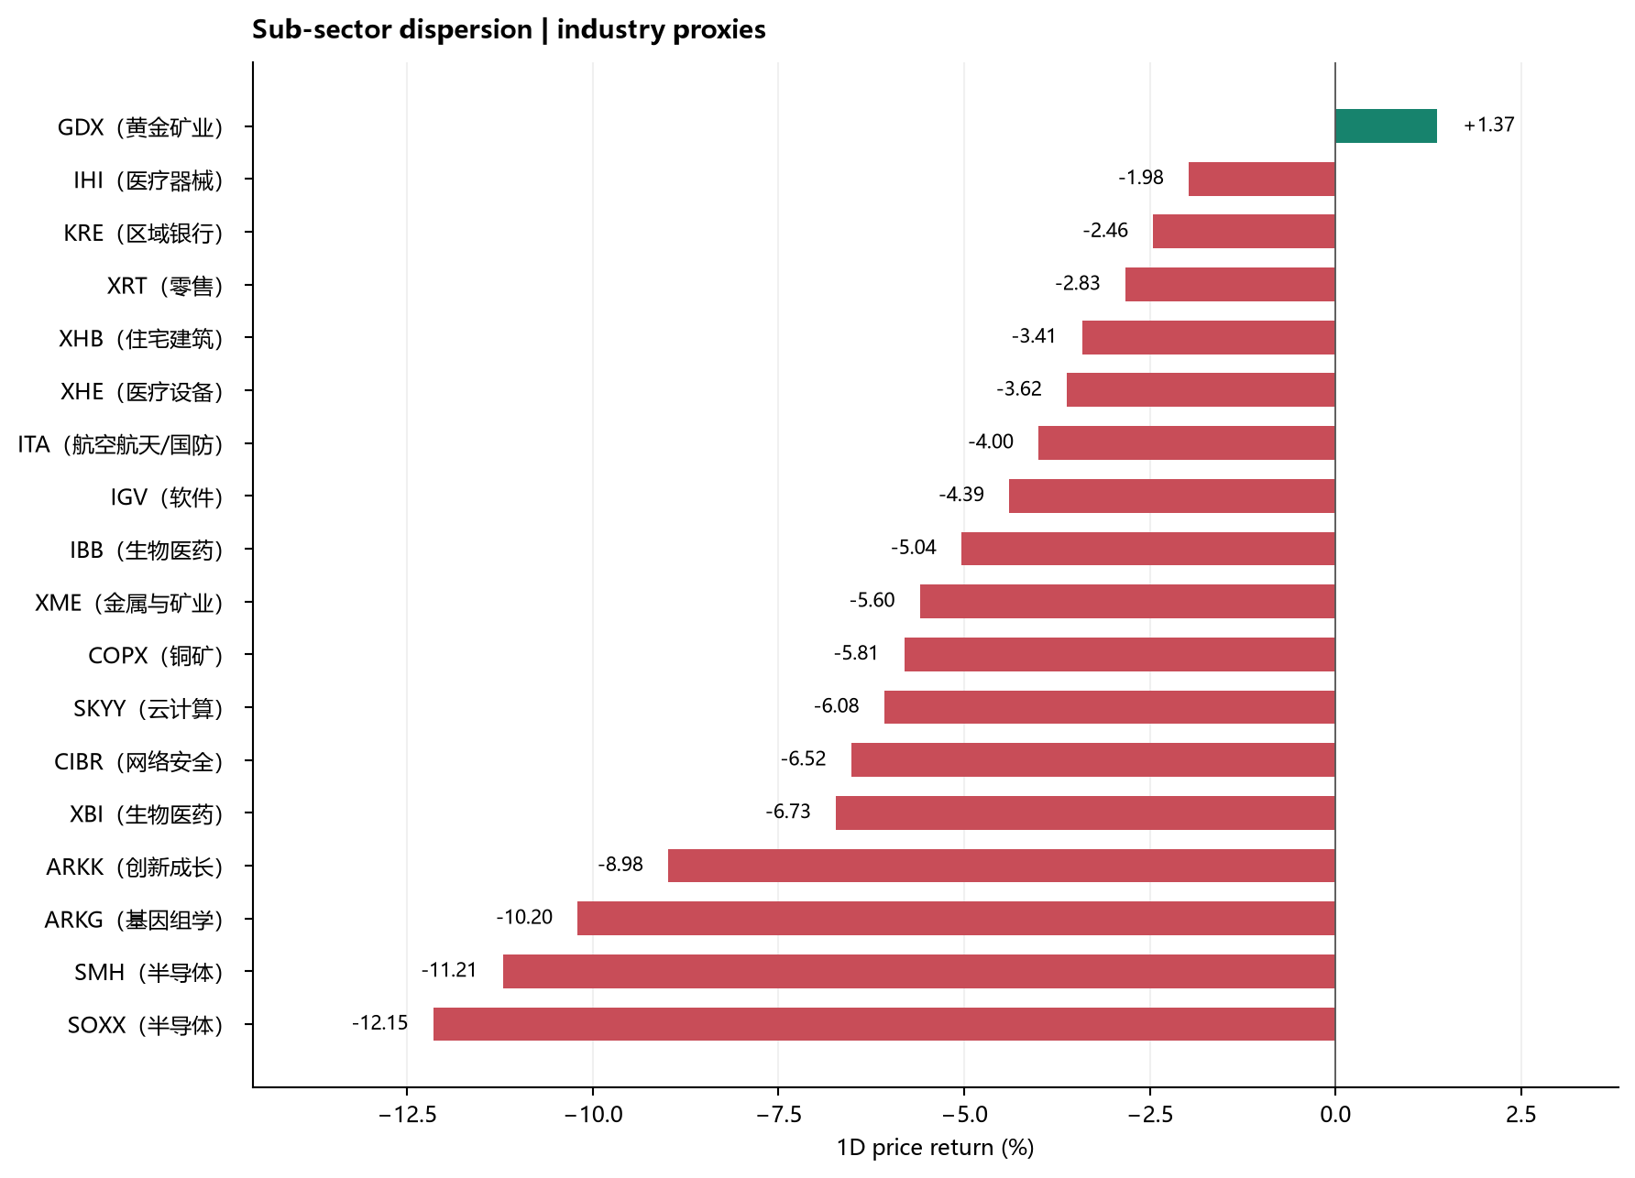
图：重要细分ETF。来源/口径：含生物医药、器械、区域银行、住宅建筑、国防等。。
品牌消费需要看穿行业标签：TPR由Coach、利润率和回购提供正向证据，BROS仍有门店扩张但盈利展望下降。医疗方面，XBI跌幅大于XLV，ARKG进一步受高Beta影响；没有独立临床/商业化事件证据时，不为某个固定生物股重复填催化。黄金矿业逆势上涨，也不能外推铜矿与所有材料行业。

8. Decliners and Kill Reasons
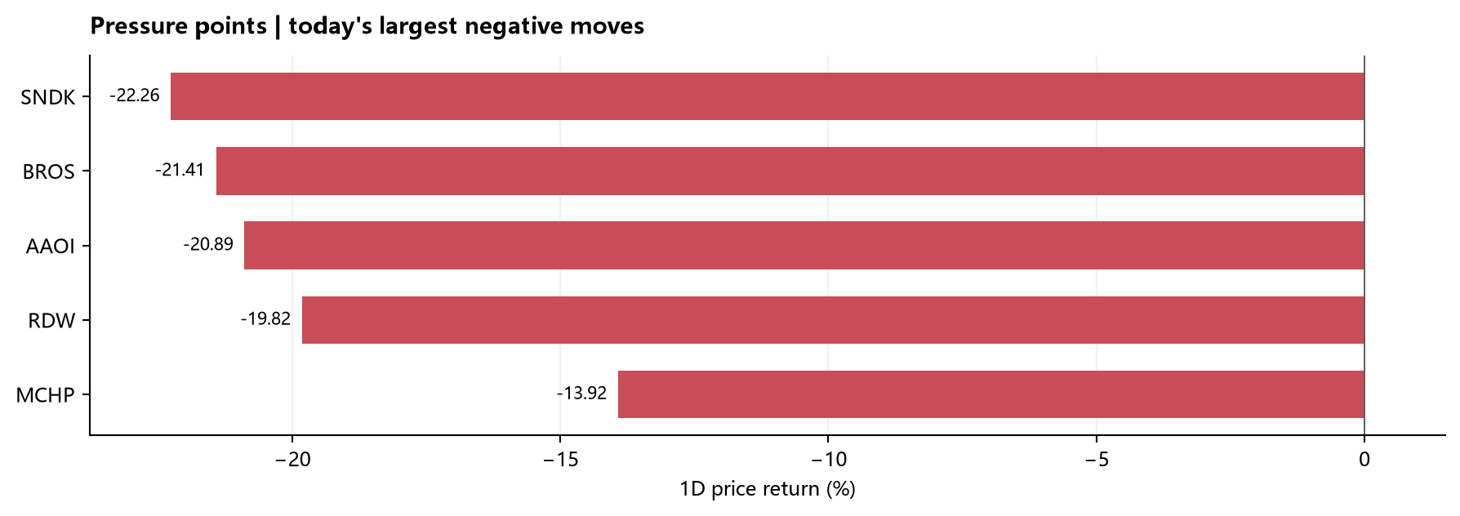
图：动态名单中的下跌侧。来源/口径：与第5节相同筛选结果，不追加固定旧标的。。
对象 | 主解释 | 不能这样解释 | 下一验证
BROS | 盈利展望下调/投入增加 | 营收增长所以必然利好 | 客流及门店利润
RDW | 订单强但兑现慢，EBITDA亏损扩大 | 积压就是已实现收入 | Q4交付与收入确认
SNDK | 存储共振及高Beta风险压缩，结构性解释 | 旧财报是今日新利空；拆股等于价值损失 | NAND价格/客户库存及超额跌幅收敛
AAOI | 光通信共同抛压，财报前风险暴露 | 用16:05以后公告解释此前现金盘 | 盘后毛利、订单和下一季兑现
MCHP | 半导体抛压与财报前风险收缩 | 把今日盘后财报当盘中消息 | 新指引相对季节性及毛利率

持续重估与新基本面坏消息必须区分。SNDK和AAOI的超额跌幅是真实观察，但目前证据无法把全部跌幅分解成政策、持仓、公司预期各多少。没有当日硬证据的部分保留“结构性解释/待验”，不以传闻填满因果。

9. Where Capital Focused
最高优先关注的是“有财报支持、放量、逆势”的公司差异，而不是已经普涨的行业。APP、TPR、VRSK、CPAY进入相对强势观察；这是一份验证优先级，不是追高指令。
优先级 | 方向 | 确认条件与风险
最高 | APP广告变现；TPR品牌/回购 | 后续相对强势、现金流与指引兑现；大涨后波动风险
第二 | VRSK订阅数据；CPAY企业支付；GDX避险 | 经营增长与现金转换交叉确认；黄金矿业仍有权益Beta
观察 | COHR强增长但现金消耗；NET/AAOI盘后 | 先看次日相对收益与成交，不仅看财报同比
降低优先级 | 存储/光通信篮子全面抄底；高Beta反弹赌注 | 至少等待广度、成交抛压和关键价格区间修复
不成立 | 普遍空头回补、确定PB抄底、软件全面吸金 | 当前数据没有支持这些强结论

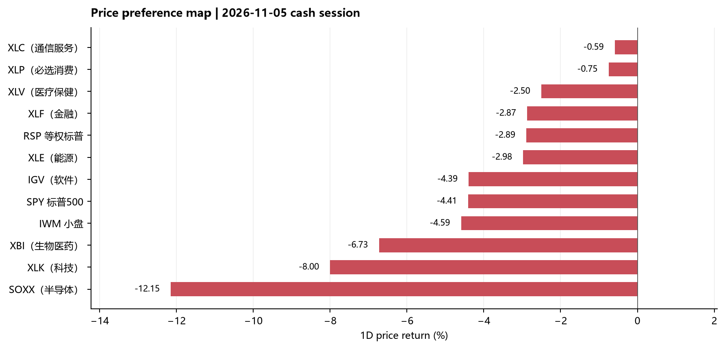
图：价格领导与落后分布。来源/口径：固定板块代理，当日并非净流量。。
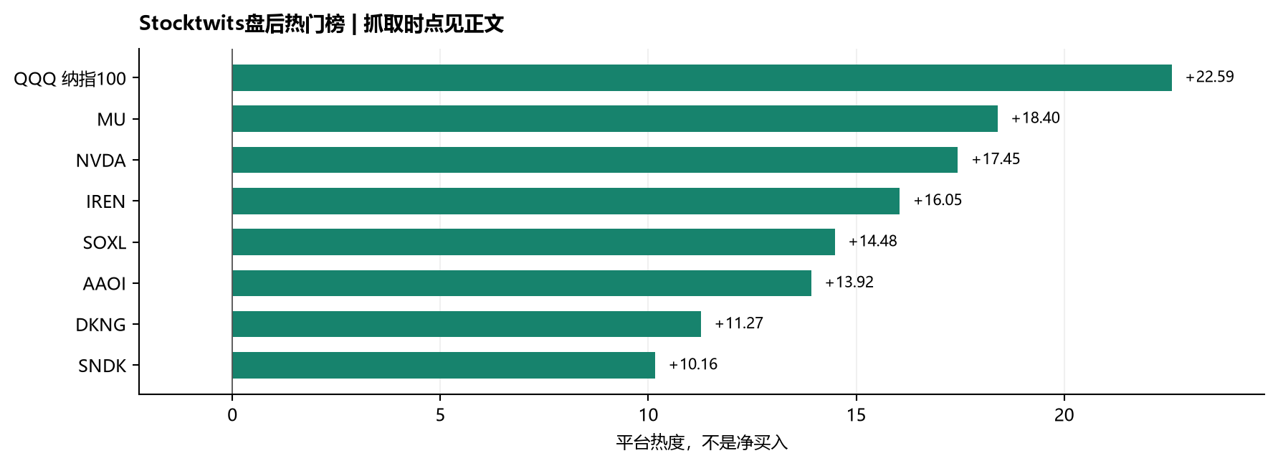
图：盘后散户讨论热度。来源/口径：Stocktwits 11月5日19:02 EST抓取；不是现金盘同步热度或机构资金。。
Stocktwits热门榜集中于QQQ、MU、NVDA、IREN、SOXL等风险暴露，热度与下跌并存，不能解释为看多确认。Reddit自动端点、X及其他社交平台没有可用的同口径快照；仅有一个平台，结论是单源零售关注，不是多源情绪共振。[33]

10. Index Inclusion & Option Risk
指数纳入提醒：本次未发现已确认、尚未生效的新标的。OKTA纳入S&P500、GKOS纳入S&P400、MGRC/LOAR纳入S&P600均已于11月4日生效，本期作一次完成提示后结束提醒。MSCI已公告11月11日23:00 CET公布调整名单，11月30日收盘实施；名单尚未公布，不能把候选股写成确定纳入。[28][29][40][41]
期权已抓取17只股票最近及较远到期链。Nasdaq中16只标的LAST TRADE标签仍写11月4日，但价格接近11月5日；IREN标签为11月5日，也未独立确认各合约成交日期。因此下面是新抓取但交易时点待验的快照异常，不能当已确认11月5日主动买入或卖出。StockWe首页可达，但订单明细未取得；Yahoo备选端点返回失败。[31][32]
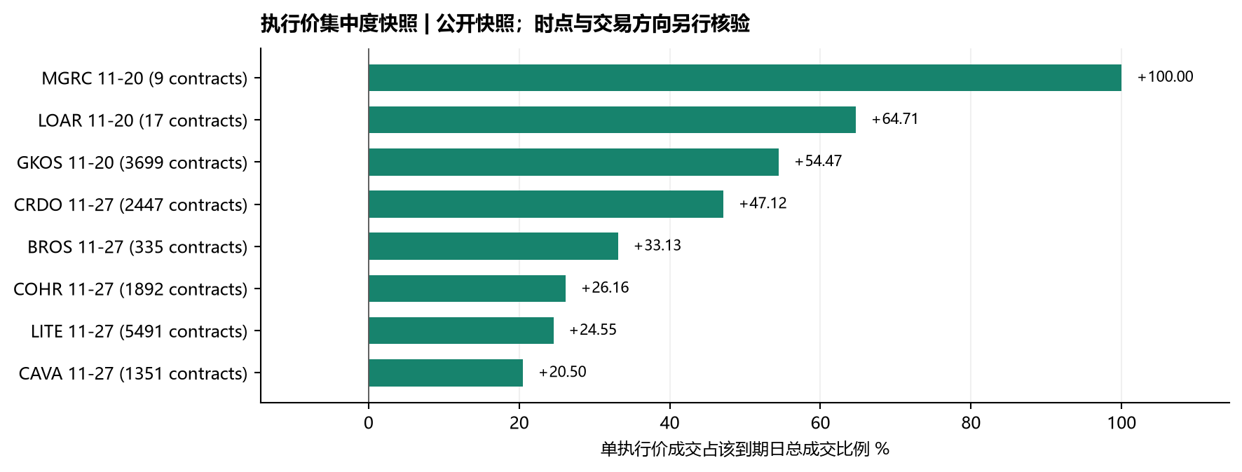
图：期权执行价集中度异常快照。来源/口径：日期冲突未解除；薄成交会放大占比。。
标的 | 到期日 | 总成交 张 | 触发值 | 结论
COHR | 2026-11-27 | 1892 | 集中度26.2% | 时点待验；方向未分类
CAVA | 2026-11-27 | 1351 | 集中度20.5% | 时点待验；方向未分类
BROS | 2026-11-27 | 335 | 集中度33.1% | 时点待验；方向未分类
NVDA | 2026-11-06 | 1671915 | Call量/OI=2.09；Put量/OI=2.30 | 时点待验；方向未分类
MU | 2026-11-06 | 891838 | Call量/OI=3.51；Put量/OI=2.82 | 时点待验；方向未分类
LITE | 2026-11-27 | 5491 | 集中度24.6% | 时点待验；方向未分类
CRDO | 2026-11-27 | 2447 | C/P=0.26；集中度47.1% | 时点待验；方向未分类
GKOS | 2026-11-20 | 3699 | C/P=0.08；集中度54.5% | 时点待验；方向未分类
GKOS | 2026-12-18 | 284 | 集中度35.6% | 时点待验；方向未分类
MGRC | 2026-11-20 | 9 | 集中度100.0% | 时点待验；方向未分类
LOAR | 2026-11-20 | 17 | 集中度64.7% | 时点待验；方向未分类
LOAR | 2026-12-18 | 5 | C/P=4.00；集中度40.0% | 时点待验；方向未分类

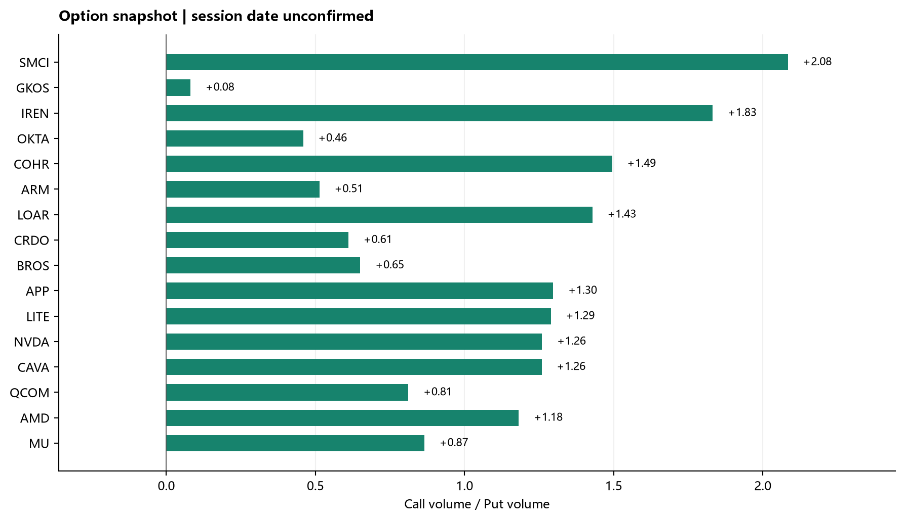
图：最近到期Call与Put成交比。来源/口径：快照不是净买入；无成交侧/开平仓证据。。
执行价集中度异常表示某个执行价占该到期总成交至少20%，可能是保护、方向仓、价差腿或做市对冲集中，不等于确认买Put。成交/OI大于2说明当日换手相对昨日未平仓量大，也可能反复日内交易；Call和Put两侧同时高更应理解为双向风险交易。远近月信号相反时按期限结构分列，不能合成一个看涨/看跌标签。
小成交样本尤其不能过度解读：表中总成交仅数张或几十张的集中度，即使50%或100%，也不等于大资金。没有逐笔执行价明细确认、bid/ask成交侧、开平仓与IV历史，不判断具体买方意图、扫单或IV变化异常。指数生效后的期权活跃也不能倒推新的被动纳入买盘。

11. Derivatives, Gamma & Flows
VIX收于28.18，日增11.57点（+69.66%）；VVIX 134.99（+49.31%），SKEW 149.37（-1.01%）。波动及波动的不确定性显著上升，但SKEW并未同涨。不能由三者推导出当日Put净买入量，也不能直接判断做市商Gamma正负。
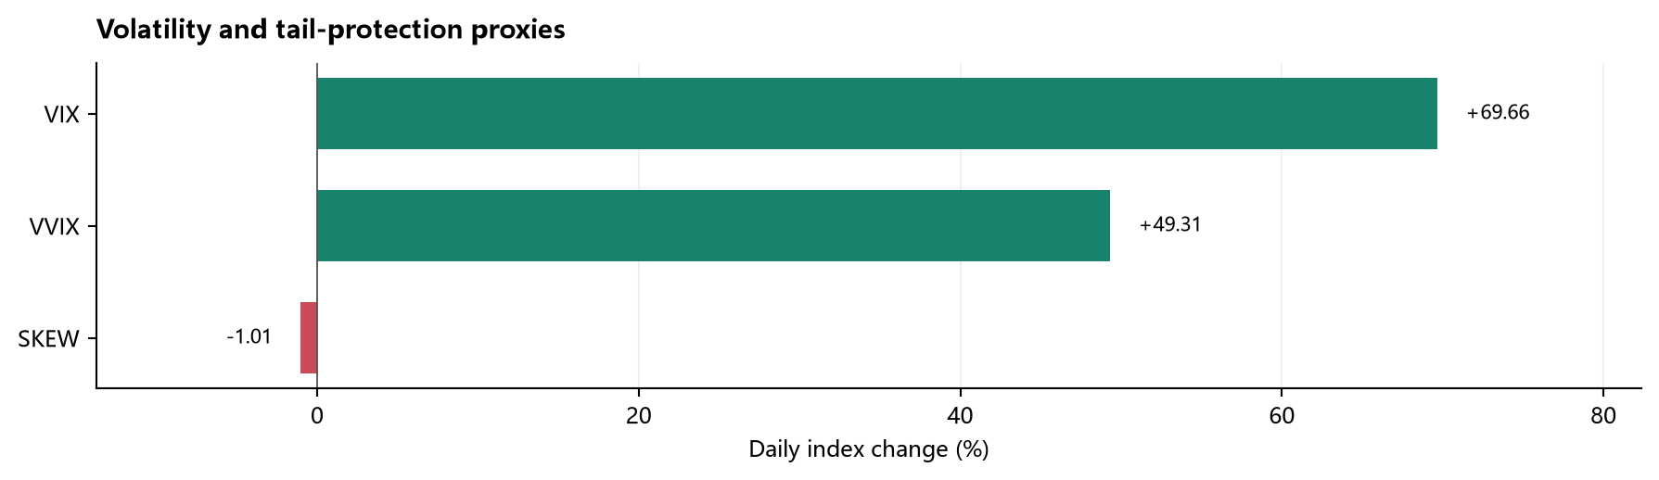
图：波动代理。来源/口径：VIX、VVIX、SKEW水平不同，不将其涨跌百分比当期权流量。。
日内趋势下跌、尾盘科技再走弱，呈现与负Gamma放大一致的现象，但缺少按执行价/到期日带方向的dealer仓位，结论只为机制推断。没有经验证的0DTE敞口和Cboe当日PCR，故不编造净Gamma、Put购买规模或某价位必然钉住。
代理 | 收盘 | 相对MA20 | 相对MA50 | 相对MA200 | RV20
SPY | 733.00 | -4.25% | -4.36% | +0.39% | 20.1%
QQQ | 647.05 | -9.17% | -10.41% | -4.94% | 31.4%
RSP | 216.87 | +0.14% | +0.92% | +4.16% | 16.2%
IWM | 270.98 | -2.21% | -4.12% | -2.87% | 23.2%
SOXX | 131.90 | -20.20% | -24.38% | -17.28% | 65.2%
IGV | 99.01 | -7.98% | -7.41% | +5.27% | 36.4%

均线距离是系统策略的条件代理，不是已经触发的CTA订单。SOXX拆股校正后再计算RV，避免把机械价格除3当成波动跳升；其他篮子的相关性和机构gross/net尚无直接证据。
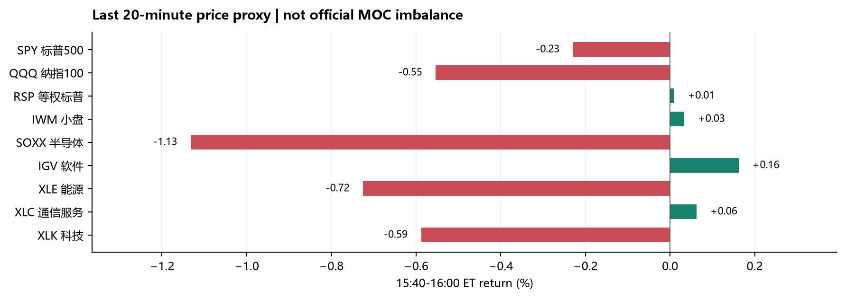
图：最后20分钟资金流方向代理。来源/口径：15:40至16:00的价格/成交；并非交易所公布MOC不平衡。。
代理 | 15:40后收益 | 成交占全日 | 读法
SPY | -0.23% | 19.6% | 偏卖压
QQQ | -0.55% | 10.3% | 偏卖压
RSP | +0.01% | 6.0% | 近持平/回稳，不证明净买入
IWM | +0.03% | 10.4% | 近持平/回稳，不证明净买入
SOXX | -1.13% | 12.8% | 偏卖压
IGV | +0.16% | 7.5% | 近持平/回稳，不证明净买入
XLE | -0.72% | 9.8% | 偏卖压
XLC | +0.06% | 13.9% | 近持平/回稳，不证明净买入
XLK | -0.59% | 15.0% | 偏卖压

SPY尾段约19.6%全日成交，QQQ约10.3%、SOXX约12.8%；QQQ和SOXX继续下跌，更像科技卖压未消化。只有日内占比没有与历史同一窗口比较，不能直接称“异常MOC成交激增”。RSP/IWM接近平收，显示指数结构仍有差异。

12. Post-Bell / Next Session
以下为11月5日16:00 EST之后披露，只用于11月6日下一现金盘。不得回填今天已结束的股价归因。
公司 | 盘后新增 | 关键矛盾/下一验证
AAOI | Q3收入2.699亿美元，GAAP净利630万美元；Q4收入3.85至4.20亿、调整后EPS0.48至0.63。[24] | Q3非GAAP毛利约28.7%，低于此前29%至30.5%指引；新大客户协议的量产、良率与利润兑现，比只看收入翻倍更重要
MCHP | 收入16.22亿、+42.2%；调整后EPS0.97；下一季收入环比-3%至+1%。[21] | Q3有5300万美元非经常收入不再重复；中值环比-1%优于正常季节性，但非GAAP毛利指引64%至65%低于本季66.5%
NET | Q3收入7.825亿、+39%；cRPO+37%；Q4收入8.45至8.46亿、调整后EPS0.43。[22] | 非GAAP毛利72.4%低于75.3%，FCF率10%低于13%；高增速与利润质量必须一起看
IONQ | 收入1.738亿、+336%，全年指引5.05至5.15亿；积压12亿。[23] | 平台收入9030万、+127%，Foundry收入8350万；并购后的总增速不能当纯量子有机增长

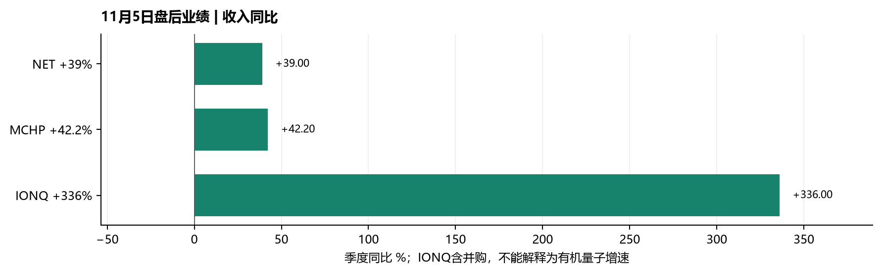
图：盘后收入增长比较。来源/口径：不同业务与财政季度；IONQ含并购，不表示超预期幅度。。
AAOI的现金盘大跌发生在财报前；盘后结果给出了新的毛利与客户协议验证点，但本报告不填未核的盘后涨跌。LITE旧结果已经披露，不再次放入“新财报”表。所有增长数字均来自当期披露，未取到的市场一致预期不伪造。[24][25]

Forward Event Radar
美东时间 | 北京时间 | 暴露/预期及验证变量
11月6日08:30 EST | 11月6日21:30 | 十月非农、失业率、工资；未取到稳定同口径共识，关注增长/工资组合及历史修订，不设伪造门槛。[30]
11月6日09:30 EST起 | 11月6日22:30起 | AAOI/NET/MCHP/IONQ首个财报后现金盘；看相对行业强弱和成交量，而非仅盘后薄量
11月10日08:30 EST | 11月10日21:30 | 十月CPI；核心服务与工资成本是否同向；今日VIX已升高，尾部风险在价格中上升。[30]
11月11日17:00 EST后 | 11月12日06:00后 | MSCI名单公告，原文23:00 CET；11月30日收盘执行，公告前不认定个股纳入。[29]

13. A-Share & Hong Kong Mapping
以下为映射推演，不等于A/H事实涨跌。本报告未抓同步A/H盘口，也不默认示例公司已获得对应订单。
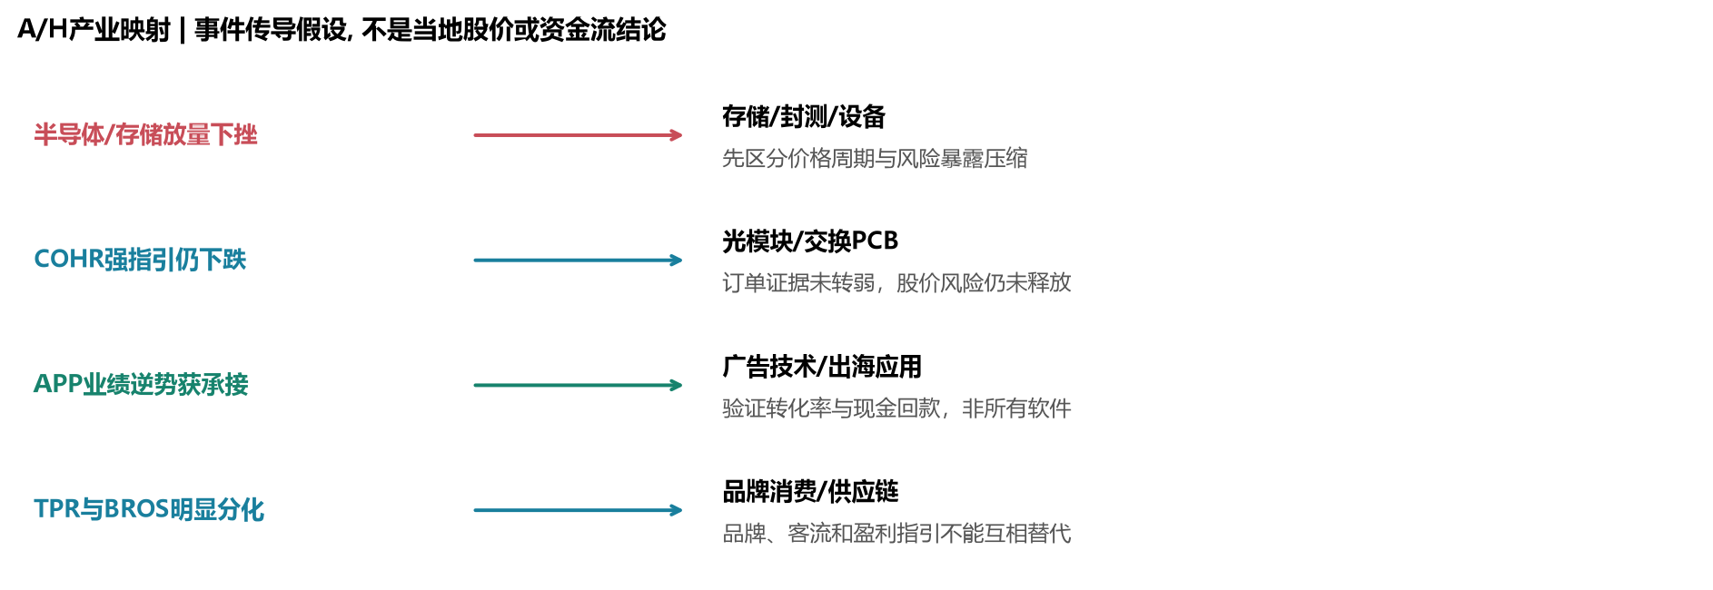
图：产业链传导与验证条件。来源/口径：研究假说，不代表确认供应关系。。
美股信号 | A/H观察环节及示例 | 传导类型与反证
存储/芯片杀跌 | 存储、封测及设备；澜起科技、长电科技观察池 | 情绪映射优先；DRAM/NAND现货、合约价和客户库存需本地证据，不能直接下调需求
COHR增长/现金缺口 | 光模块、交换PCB；中际旭创、新易盛、沪电股份 | 现金转换与扩产回报可借鉴；客户结构、供给份额和认证不同，不机械套价格
QCOM手机弱汽车强 | 手机供应链、汽车芯片、封装 | 终端需求、价格传导与产品份额分开；海外成本与国内替代不可互换
APP盈利兑现 | 港股互联网广告、出海应用/广告技术 | 商业化效率映射；广告主ROI/回款比口号重要，非同估值倍数
TPR与BROS分化 | 品牌消费、渠道与供应链；消费ETF不能替代公司 | 偏经营方法借鉴；地区、品牌、客流不同，不能外推中国消费实际涨跌
利率下降仍risk-off | 高估值科技和数据中心融资链 | 情绪/估值压力；人民币利率与国内流动性不同，不自动复制美债变化

14. Data Appendix
价格收益不含分红，已统一11月5日SOXX/MTUM/ITA拆股前后口径。5D是5个交易日；WTD/MTD本期均以10月30日收盘为基期；YTD以前一年最后可用收盘为基期。核心表没有用方向词替代数值。
指数/行业 | 1D | 5D | WTD | MTD | YTD
道琼斯 | -3.44% | -1.57% | -0.48% | -0.48% | +7.20%
标普500 | -4.36% | -4.75% | -2.99% | -2.99% | +7.42%
纳斯达克综合 | -5.52% | -7.14% | -4.41% | -4.41% | +4.62%
罗素2000 | -4.45% | -4.52% | -2.91% | -2.91% | +9.99%
RSP 等权标普 | -2.89% | -1.44% | -0.66% | -0.66% | +13.21%
QQQ 纳指100 | -6.49% | -9.55% | -6.29% | -6.29% | +5.33%
XLK 科技 | -8.00% | -13.97% | -9.54% | -9.54% | +12.79%
XLC 通信服务 | -0.59% | +3.09% | +4.44% | +4.44% | -11.37%
XLY 可选消费 | -3.83% | +1.24% | +1.96% | +1.96% | -1.48%
XLP 必选消费 | -0.75% | +3.48% | +2.05% | +2.05% | +17.47%
XLF 金融 | -2.87% | +0.98% | +1.75% | +1.75% | +4.98%
XLI 工业 | -4.12% | -4.50% | -2.95% | -2.95% | +4.74%
XLE 能源 | -2.98% | -10.30% | -11.98% | -11.98% | +37.84%
XLB 材料 | -2.91% | -0.38% | -0.78% | -0.78% | +15.39%
XLV 医疗保健 | -2.50% | +0.47% | +0.02% | +0.02% | +19.45%
XLRE 房地产 | -1.82% | +2.88% | +2.62% | +2.62% | +9.79%
XLU 公用事业 | -0.71% | +0.37% | -0.30% | -0.30% | +1.43%
SOXX 半导体 | -12.15% | -22.99% | -16.08% | -16.08% | +31.40%
SMH 半导体 | -11.21% | -20.29% | -14.31% | -14.31% | +24.32%
IGV 软件 | -4.39% | -8.30% | -5.06% | -5.06% | -6.32%
XBI 生物医药 | -6.73% | -5.95% | -4.86% | -4.86% | +21.71%
IHI 医疗器械 | -1.98% | +6.00% | +8.13% | +8.13% | -5.02%
CIBR 网络安全 | -6.52% | -13.32% | -9.92% | -9.92% | +27.38%
SKYY 云计算 | -6.08% | -12.10% | -7.89% | -7.89% | +13.14%
XME 金属与矿业 | -5.60% | -10.52% | -7.56% | -7.56% | -12.73%
COPX 铜矿 | -5.81% | -7.47% | -2.40% | -2.40% | -2.17%
GDX 黄金矿业 | +1.37% | +5.43% | +11.23% | +11.23% | -0.02%
KRE 区域银行 | -2.46% | -0.75% | +0.42% | +0.42% | +11.57%
XRT 零售 | -2.83% | +2.31% | +2.65% | +2.65% | +6.78%
XHB 住宅建筑 | -3.41% | +2.55% | +2.85% | +2.85% | +0.86%
ITA 航空航天/国防 | -4.00% | -4.65% | -2.58% | -2.58% | -4.83%
ARKK 创新成长 | -8.98% | -14.91% | -9.41% | -9.41% | -4.90%
IBB 生物医药 | -5.04% | -3.61% | -3.50% | -3.50% | +24.42%
XHE 医疗器械 | -3.62% | +0.98% | +5.21% | +5.21% | +8.70%
ARKG 基因组学 | -10.20% | -19.03% | -13.19% | -13.19% | +54.02%
MEME 迷因 | -13.30% | -25.58% | -19.15% | -19.15% | -16.94%
BUZZ 社交情绪 | -7.58% | -12.95% | -7.64% | -7.64% | -6.25%
MTUM 动量 | -8.23% | -16.07% | -11.86% | -11.86% | +0.04%
SPHB 高Beta | -8.11% | -13.42% | -9.00% | -9.00% | +6.98%
USMV 低波动 | -2.63% | -1.34% | -1.15% | -1.15% | +8.06%

Semi篮子：NVDA AVGO AMD MU MRVL QCOM ADI TXN INTC AMAT LRCX KLAC；Software：MSFT ORCL CRM NOW ADBE SNOW DDOG MDB WDAY CRWD PANW ZS；Mag7：AAPL MSFT GOOGL AMZN META NVDA TSLA。其他篮子成员及权重口径保存在rotation_engine.json。
覆盖：193个行情条目，503只标普成分证券、9条5分钟盘中序列，动态个股池541只。SOXX原始接口曾显示约-70.7%的机械跌幅，已按官方3比1拆股重算为-12.15%；MTUM/ITA分别按4比1/3比1校正。历史价格除比例、历史成交量乘比例，原始文件与修复依据留档。[7][8]
质量降级仅限明确字段：期权日期冲突、成交侧和IV历史缺失；StockWe订单、PB、官方MOC、带符号GEX、CME概率未取得；国债平价曲线为二手转引；期货是异步连续合约快照。缺失不等于没有异常，代理不等于实测流量。本文已分开事实、媒体报道、第三方测算和本报告推演。

15. Sources and Audit
首发时间与抓取时间分开。公司数字优先用官方公告/SEC；直连受限时使用可读原文、公司授权稿或明确署名二手转引。本地保留行情、事件台账、拆股调整、图表观察、期权原始链及质量审计。
[1] AP 11月5日收盘
[2] Yahoo Chart 目标日OHLCV与5分钟现金盘
[3] DOL 11月5日初请失业金原报告
[4] BLS Q3生产率与单位劳动成本
[5] Treasury Rate Watch 11月5日平价曲线 二手转引
[6] CME FedWatch 检索未取得概率表
[7] iShares SOXX 3比1拆股 SEC补充公告
[8] iShares MTUM 4比1及ITA 3比1拆股 SEC公告
[9] AppLovin Q3 2026公司财报 SEC
[10] AppLovin Q3 2026 Form 10-Q
[11] Dutch Bros Q3 2026 公司公告
[12] Dutch Bros Q2旧指引 对比基期
[13] Coherent FY2027Q1公司公告
[14] Coherent Q1现金流与资本开支 10-Q转引
[15] Qualcomm FY2026Q4官方财报
[16] ARM FY2027Q2官方业绩
[17] Tapestry FY2027Q1公司公告与新指引
[18] Verisk Q3公司授权GlobeNewswire稿 MFN转发
[19] Corpay Q3公司公告
[20] Redwire Q3公司公告
[21] Microchip FY2027Q2公司公告 11月5日盘后
[22] Cloudflare Q3公司公告 11月5日盘后
[23] IonQ Q3公司公告 11月5日盘后
[24] AAOI Q3公司新闻稿 11月5日盘后
[25] Lumentum财报已于11月2日披露 SEC时钟证据
[26] 光通信11月5日联动下跌 署名报道及政策担忧
[27] Bloomberg市场报道含Micron台湾项目消息 二手转发
[28] S&P DJI官方指数公告入口 待纳入检查
[29] MSCI公告 11月11日公布名单 11月30日收盘实施
[30] BLS官方经济日历 11月6日非农 11月10日CPI
[31] StockWe公开首页无可核订单明细
[32] Nasdaq公开期权链 快照非主动买卖识别
[33] Stocktwits热门榜盘后快照
[34] Coinbase BTC美元现货 抓取时点见正文
[35] Kraken BTC美元成交 第二源校验
[36] Reuters选举后油气及数据中心股票受压
[37] COHR现金缺口 第三方计算Gennaro Cuofano
[38] Dutch Bros指引与一致预期差 Investing署名报道
[39] Yahoo采访AMD管理层 需求反证
[40] FTSE Russell 2026再平衡官方日历
[41] Nasdaq官方指数公告入口

